附件2：
南京医科大学康达学院2024年五年一贯制高职“专转本”考试缴费流程
（一）团体缴费汇款
缴费时间：3月18日前
户名：南京医科大学康达学院
账号：10440501040007325
开户银行：农业银行连云港朝阳东路支行
备注：XXX学校XX人
（二）考生个人云缴费
缴费时间：3月16日12：00-3月20日12:00
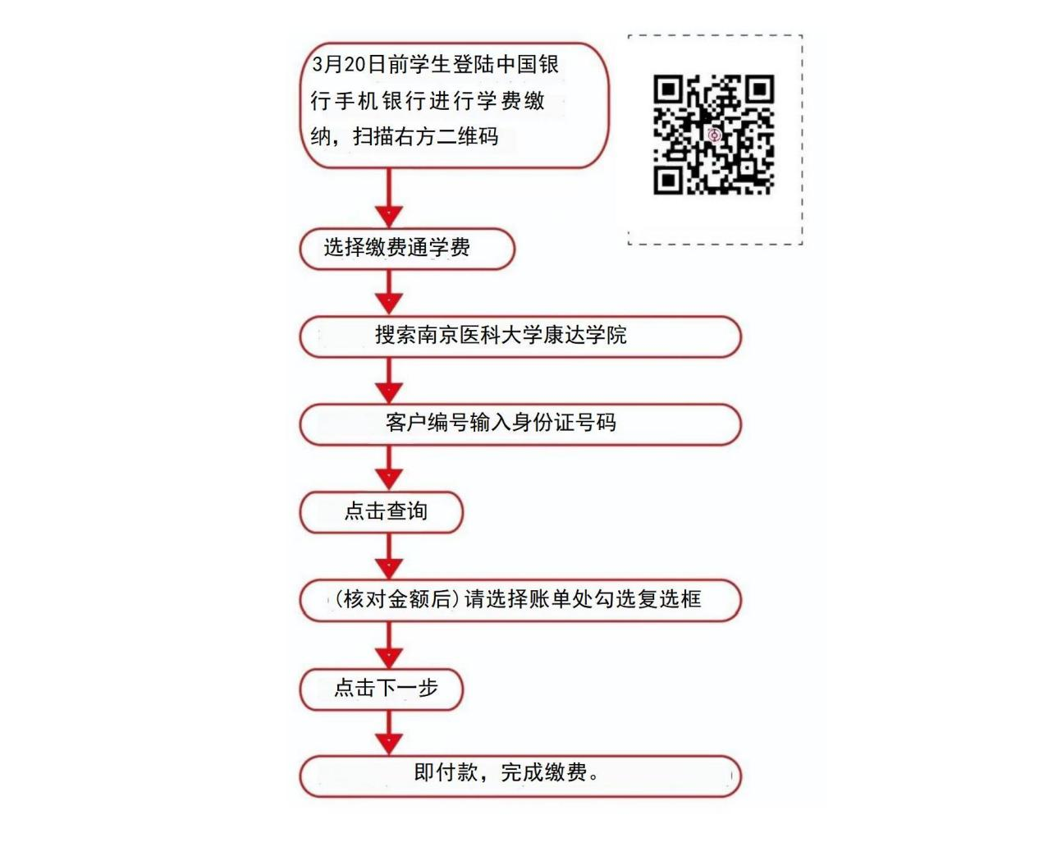
（三）现场缴费
缴费时间：3月23日13：00—17：00
缴费地点：南京医科大学康达学院大学生活动中心
（江苏省连云港市海州区花果山大道春晖路88号）
缴费方式：现金、微信、支付宝、银行卡均可，建议考生使用微信或支付宝进行现场缴费。

